Estructura de Base de Datos
Autor: Jesús González Jaén

Índice
0. Introducción 2
1. Entidades 2
2. Relaciones 2
3. Entidad: Usuarios 3
3.1. Objetivo 3
3.2. Estructura 3
3.3. Diagrama de Entidad Relación 4
4. Entidad: Activaciones 5
4.1. Objetivo 5
4.2. Estructura 5
4.3. Diagrama de Entidad Relación 6
5. Entidad: Pedidos 6
5.1. Objetivo 6
5.2. Estructura de Datos 6
5.3. Diagrama de Entidad Relación 7
6. Entidad: Direcciones 7
6.1. Objetivo 7
6.2. Estructura de Datos 7
6.3. Diagrama de Entidad Relación 8
7. Entidad: Artículos 9
7.1. Objetivo 9
7.2. Estructura de Datos 9
7.3. Diagrama de Entidad Relación 9
8. Comentarios 10
8.1. Objetivo 10
8.2. Estructura de Datos 10
8.3. Diagrama de Entidad Relación 10
9. Entidad: Categorías 10
9.1. Objetivo 10
9.2. Estructura de Datos 11
9.3. Diagrama de Entidad Relación 11
10. Entidad: Chats 11
10.1. Objetivo 11
10.2. Estructura de Datos 11
10.3. Diagrama de Entidad Relación 13
11. Entidad: Administradores 13
11.1. Objetivo 13
11.2. Estructura de Datos 13
11.3. Diagrama de Entidad Relación 13

0. Introducción
La aplicación web, tal y como se detalló en el documento inicial de planificación, contará con dos esquemas independientes. Los esquemas en cuestión son:
- publico
- privado
El esquema público será utilizado para invocar procedimientos almacenados por usuarios que se conecten a la aplicación.
El esquema privado será utilizado por los administradores para invocar procedimientos almacenados relacionados con la administración del sitio web. Esto incluye exclusivamente a la tabla administradores, que se utilizará para autenticar los administradores en el backend.
No se va a hacer uso del esquema que viene incluido por defecto en una nueva base de datos, llamado public.
La codificación utilizada será UTF-8

1. Entidades
Las entidades que componen la aplicación será:
Públicas
- Usuarios
- Activaciones
- Pedidos
- Direcciones
- Artículos
- Comentarios
- Categorías
- Chats → Detalles
Privadas
- Administradores

2. Relaciones
Se indican a continuación las siguientes relaciones que existen entre entidades:
- Usuarios requieren Activaciones
- Usuarios tienen Direcciones
- Usuarios hacen Pedidos y compra Artículos
- Usuarios crean Comentarios acerca de Artículos
- Artículos pertenecen a Categoría

3. Entidad: Usuarios

3.1. Objetivo
El objetivo de está relación es almacenar datos de usuarios registrados en el sitio.
Nos ayudará posteriormente a relacionar un usuario con pedidos

3.2. Estructura
Los distintos campos que incluye usuarios son:
Relación Usuarios
- NOMBRE_CAMPO → DESCRIPCIÓN → TIPO_DATO/DOMINIO
- uid → ID de Usuario → BIGSERIAL (PRIMARY_KEY) NOT NULL
- email → Dirección de Correo Electrónico → VARCHAR(75) (UNIQUE_KEY)
- contrasena → Contraseña → VARCHAR(32) NOT NULL
- activado → Flag que indica si la cuenta está activa → BOOLEAN NOT NULL
- NOMBRE_CAMPO → DESCRIPCIÓN → TIPO_DATO/DOMINIO
- uid → ID Usuario → BIGINT (FOREIGN_KEY)
- nombre → Nombre Completo → VARCHAR(75) NOT NULL
- fecha_registro → Fecha del Registro → TIMESTAMP NOT NULL
- fecha_conexion → Fecha de Conexión → TIMESTAMP
- direccion_ip → Dirección IP última conexión → INET
- datos_compras → Datos de compras → INTEGER[3]
  - datos_compras[1] → Compras realizadas → INTEGER
  - datos_compras[2] → Compras procesadas → INTEGER
  - datos_compras[3] → Compras canceladas → INTEGER
Nota: En PostgreSQL los índices de arrays comienzan por 1 en vez de 0.

3.3. Diagrama de Entidad Relación
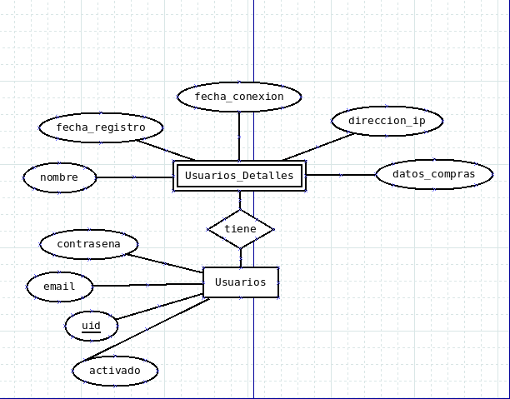

4. Entidad: Activaciones

4.1. Objetivo
Gestionar las activaciones de cuenta para usuarios cuyas cuentas hayan sido desactivadas.

4.2. Estructura
Relación Activaciones
- NOMBRE_CAMPO → DESCRIPCIÓN_CAMPO → TIPO_DATO
- aid → ID de Activación → BIGSERIAL (PRIMARY_KEY)
- uid → ID del Usuario → BIGINT (FOREIGN_KEY)
- clave → Clave de Activación → VARCHAR

4.3. Diagrama de Entidad Relación
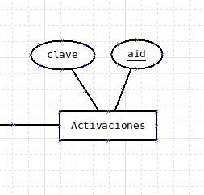

5. Entidad: Pedidos

5.1. Objetivo
El objetivo de la entidad Pedidos es almacenar los datos de los pedidos y relacionarlos con los usuarios.
Existe una relación entre usuarios y pedido, ya que un usuario realiza un pedido.

5.2. Estructura de Datos
Relacion Pedidos
- pid → ID del Pedido
- fecha → Fecha → TIMESTAMP NOT NULL
- estado → Estado del pedido → SMALLINT
  - 0 → Creado
  - 1 → Procesado
  - 2 → Enviado
  - 3 → Completado
  - 4 → Error
  - 5 → Devuelto
- importe → Importe total del pedido → DECIMAL
- forma_pago → Forma de Pago → SMALLINT
  - 0 → Contrarreembolso
  - 1 → Transferencia Bancaria
  - 2 → Tarjeta de Crédito
  - 3 → PayPal
  - 4 → En Metálico
- observaciones → Información Adicional → VARCHAR(755)

5.3. Diagrama de Entidad Relación
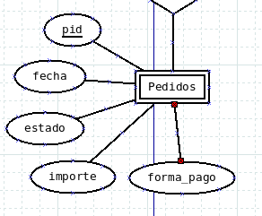

6. Entidad: Direcciones

6.1. Objetivo
Relación que permitirá a los usuarios almacenar y gestionar sus direcciones.

6.2. Estructura de Datos
Relación Direcciones
- did → ID de Dirección → BIGSERIAL
- uid → ID de Usuario → BIGINT (FOREIGN_KEY)
- direccion → Dirección Postal → VARCHAR(255) NOT NULL
- localidad → Localidad → VARCHAR(255) NOT NULL
- codigo_postal → Código Postal → VARCHAR(10) NOT NULL
- provincia → Provincia → VARCHAR(46) NOT NULL
- nombre → Nombre Completo de Receptor → VARCHAR(75) NOT NULL
- telefono → Teléfono de Contacto → VARCHAR(20) NOT NULL

6.3. Diagrama de Entidad Relación
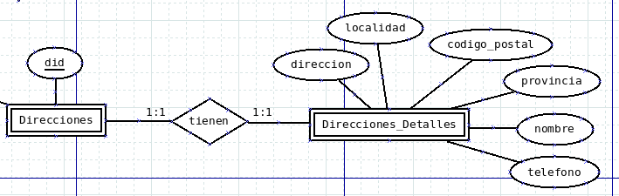

7. Entidad: Artículos

7.1. Objetivo
Esta entidad almacenará los datos de los artículos del sitio.

7.2. Estructura de Datos
Relación Artículos
- artid → ID del Artículo → BIGSERIAL
- cod_articulo → Código del Artículo → VARCHAR(10) NOT NULL
- nombre → Nombre del Artículo → VARCHAR(70) NOT NULL
- descripcion → Descripción → VARCHAR(1000)
- precio → Precio → DECIMAL NOT NULL

7.3. Diagrama de Entidad Relación
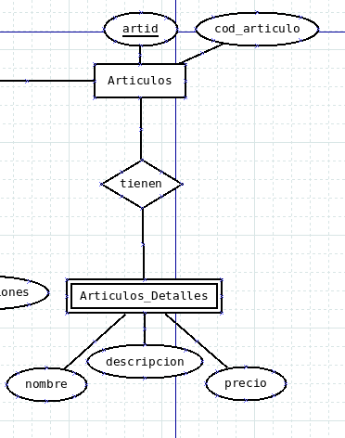

8. Comentarios

8.1. Objetivo
Almacenar los comentarios realizados por usuarios en relación a los artículos del sitio.

8.2. Estructura de Datos
Relación Comentarios
- cid → ID del Comentario → BIGSERIAL
- fecha → Fecha del Comentario → TIMESTAMP NOT NULL
- contenido → Contenido del Comentario → VARCHAR NOT NULL

8.3. Diagrama de Entidad Relación
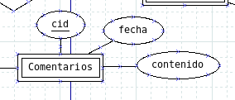

9. Entidad: Categorías

9.1. Objetivo
Almacenar categorías posibles para los artículos que se den de alta en la plataforma de comercio.

9.2. Estructura de Datos
Relación Categorías
- catid → ID de la Categoría → BIGSERIAL
- supercat → ID Categoría Padre → BIGINT (FOREIGN_KEY)
- nombre → Título de la categoría → VARCHAR(32) NOT NULL
- descripcion → Descripción → VARCHAR(1000)

9.3. Diagrama de Entidad Relación
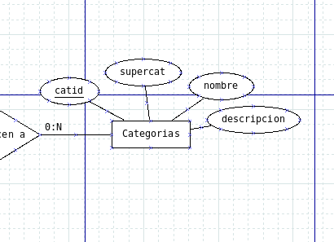

10. Entidad: Chats

10.1. Objetivo
Almacenar chats de ayuda. Los administradores podrán gestionar estos chats posteriormente.

10.2. Estructura de Datos
Relación Chats
- chid → ID del Chat → BIGSERIAL
- nombre → Nombre Completo Usuario → VARCHAR(75) NOT NULL
- asunto → Asunto por el cual se contacta → VARCHAR(50) NOT NULL
- email → Email del usuario que precisa ayuda → VARCHAR(100) TIMESTAMP NOT NULL
- fecha → Fecha de creación del chat → TIMESTAMP NOT NULL
- estado → Estado para el chat → TIMESTAMP NOT NULL
  - 0 → Esperando
  - 1 → En Proceso
  - 2 → Finalizado
Relación Chats_Mensajes
- chmid → Chat Message ID (ID del Mensaje de Chat) → BIGSERIAL
- es_usuario → Flag es usuario/cliente → BOOLEAN NOT NULL
- mensaje → Contenido del mensaje → VARCHAR(1000) NOT NULL
- fecha → Fecha del mensaje → TIMESTAMP NOT NULL

10.3. Diagrama de Entidad Relación
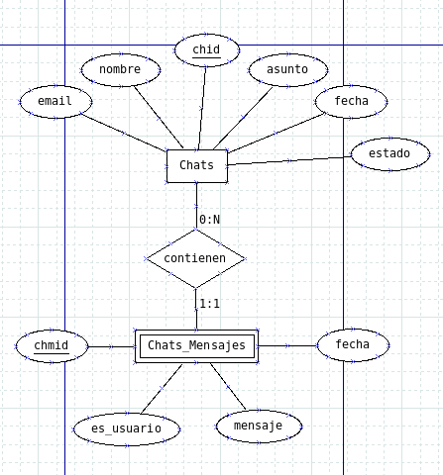

11. Entidad: Administradores

11.1. Objetivo
Almacenar los usuarios administradores de la plataforma de comercio.

11.2. Estructura de Datos
- adminid → ID del Administrador → BIGSERIAL
- nombre → Nombre de Usuario del Administrador → VARCHAR(32) NOT NULL
- contrasena → Contraseña del Administrador → VARCHAR(32) NOT NULL

11.3. Diagrama de Entidad Relación
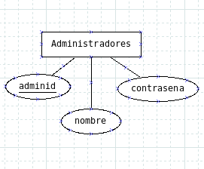

12. Entidad: Bienvenida

12.1. Objetivo
Almacenar los usuarios que van a ser bienvenidos en el sitio.
Cada día se programará un demonio para que envíe un mensaje de bienvenida a aquellos usuarios que se acaban de registrar. Este demonio, utilizará esta entidad para enviar a los usuarios nuevos sus correspondientes mensajes de correo electrónico.

12.2. Estructura de Datos
- email → Email del usuario → VARCHAR(100) FOREIGN KEY
- enviado → Indica si se le ha enviado al usuario el mensaje de bienvenida → BOOLEAN NOT NULL

12.3. Diagrama de Entidad Relación
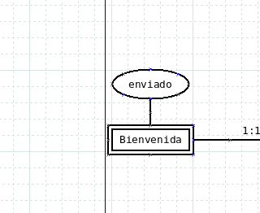

13. Diagrama de Entidad Relación Completo
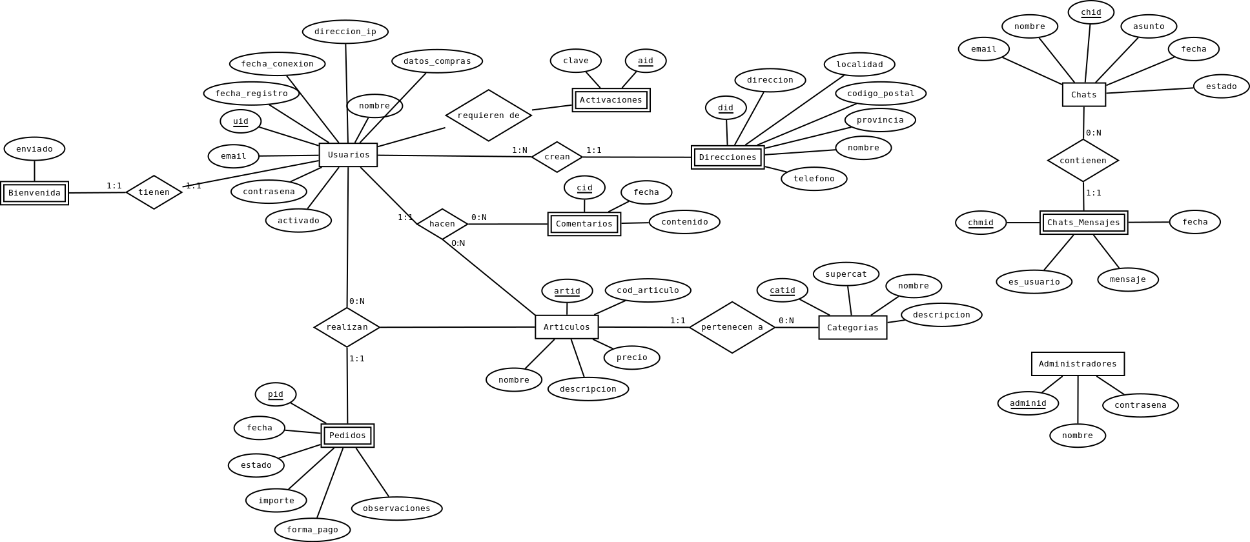
Se ha adjuntado el diagrama de ER como imagen en formato PNG junto con este documento.

